Catecumenado de Adultos. Confirmación

Tema 3

JESÚS VIVE. HA RESUCITADO

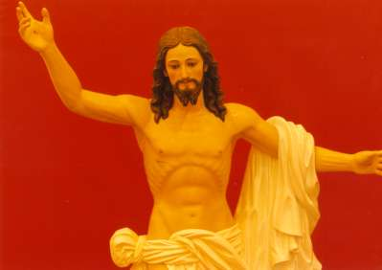

Al amanecer del primer día, que luego se llamaría el día del Señor, Dominicus, domingo, "María Magdalena y María, la madre de Santiago" (Mac. 16,1) fueron al sepulcro para ungir el cuerpo de Jesús antes de enterrarlo, y lo encontraron vacío. En Mt. 28. 2 se habla de un terremoto que hubo y del ángel que aparta la piedra de la entrada, de la huida de los soldados que guardan el sepulcro a petición de los sacerdotes a Pilatos y del "joven" (Me. 16. 5) vestido de blanco que dice "Ha resucitado".

Después vienen las diversas apariciones. Y con ellas el testimonio hasta hoy de que Jesús vive para siempre

La resurrección no entra en la historia terrena de Jesús, aunque es un hecho histórico en cuanto hay testigos que acreditan lo que han visto. Los datos de los testigos se multiplican y hasta no coinciden, como pasa en todo lo humano.

- El ángel de Mt. 28. 5-6 no coincide con los dos hombres "con vestiduras deslumbrantes" de Lc. 24. 4.

- Según Juan 21. 11-18, María Magdalena vio dos ángeles y después a Cristo resucitado, con el cual habló llena de amor

- Según Lc. Jn. y Me. Jesús se apareció a las mujeres y a otros discípulos en varios lugares en Jerusalén y sus proximidades.

Valor de los testigos

La mayoría de los discípulos no dudaron en "comprender" que habían visto y escuchado de nuevo al mismo Maestro con el que habían vivido. No es fácil entender cómo no le identificaban físicamente, pues había vivido con él en Galilea y Judea. (Mt. 28. 17; Jn. 20. 24-29) Todas las discrepancias y variedad de testimonios son hechos humanos y desde entonces entran en la historia de Jesús.

La certeza de que Jesús resucitó y vive, que llega hasta nuestros días, es coincidente en todos los que tienen fe. Los evangelios señalan que, después de su resurrección, Jesús siguió algún tiempo enseñando a sus discípulos sobre asuntos relativos al Reino de Dios. El texto evangélico indica cuarenta días, que es lo mismo que decir algún tiempo fijo, algo largo, no excesivamente breve.

Fue entonces cuando confió a sus Apóstoles la misión: "Id y haced discípulos en todas las naciones, bautizándolos en el nombre del Padre y del Hijo y del Espíritu Santo" (Mt. 28. 19).

Fue al tercer día.

La Resurrección de Jesús se ha celebrado siempre en la Iglesia como el gran acontecimiento de los creyentes. Que Cristo ha resucitado, que vive en medio de nosotros, que se halla en la gloria del Padre para disponernos lugar, que caminamos por el mundo en espera de su vuelta y, en una palabra, que el mensaje de Jesús es anuncio de vida y no de muerte, es fundamento de nuestra fe y luz de nuestra conciencia.

Ese sentimiento y esa creencia son ala y base de nuestro espíritu creyente. Vivimos con la alegría de la presencia de Jesús resucitado, no con el recuerdo del Jesús histórico. Sin eso, la religión cristiana no sería más que una entre las muchas que hay en el mundo. Pero los cristianos nos diferentes de otras confesiones y de otros mensajes.

El ideal de cristiano es ser como Cristo resucitado: es la vida eterna, es el encuentro con Dios, es el amor sin límites que nos promete y ya gozamos.
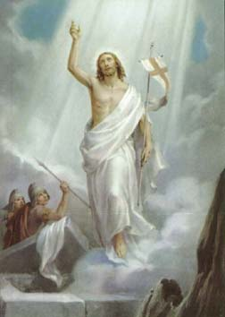

Cómo aconteció

La Resurrección de Jesús fue un hecho que no tuvo testigos. Es inexplicable a la razón, a la ciencia y a la antropología. Pero no es inasequible a la fe, la única fuerza interior con la cual se puede acercar la conciencia humana a tal acontecimiento.

Mateo dice sobre el hecho: "De pronto se produjo un fuerte terremoto, y un ángel del Señor, que había bajado del cielo, removió la piedra que cerraba la entrada del Sepulcro y se sentó en ella. Resplandecía como un relámpago y sus vestiduras eran blancas como la nieve. Los soldados se pusieron a temblar de miedo. Pero el ángel dijo a las mujeres que estaban ya allí: No temáis. Sé que venís a buscar al que fue crucificado. No está aquí, ha resucitado tal como él mismo anunció. Venid y ved el lugar donde lo habían puesto. Y luego, marchad de prisa y comunicarlo a sus discípulos." (Mt. 28. 1-7)
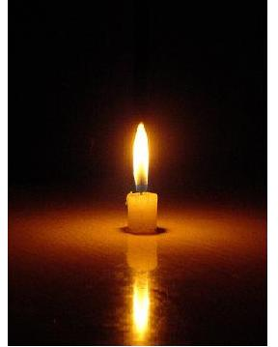

El relato es sobrio, no mágico o espectacular. El sentido del mismo es testificar un hecho y comunicar, a quienes reflexionan sobre él, que la Resurrección de Jesús no fue algo visible ni sensible, como habían sido sus predicaciones, sus milagros, su pasión y muerte; pero sí fue real e indiscutible. La Resurrección de Jesús no fue un gesto o un signo, como los otros que había hecho en vida, como la resurrección de Lázaro, por ejemplo, o como la Transfiguración ante los ojos de tres Apóstoles.

Fue algo misterioso, pero verdaderamente histórico, aunque sucedió sin ojos humanos que lo contemplaran. Aconteció al amanecer del primer día de la semana y se comprobó, "por el sepulcro vacío" primero y por sus apariciones después, que no era un espejismo o ilusión. Quedó lo suficientemente claro para que lo aceptaran quienes miraran a Cristo con fe y para que lo dudaran quienes no tuvieran la fe. Por eso hubo pruebas suficientes de que había acontecido, pero no certificados sensoriales.

Es un hecho de fe

Por eso decimos que la Resurrección de Jesús fue un hecho de fe y no un mero acontecimiento en el tiempo o en el espacio. No tuvo testigos directos, como los había tenido su muerte en la cruz, cuando su tiempo de vida se terminó ante los que contemplaban el espectáculo del Calvario.

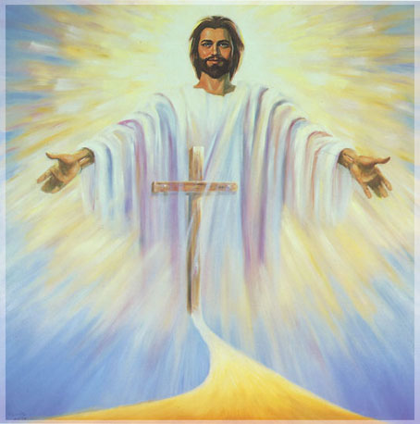

- Siguieron pruebas, que fueron las comunicaciones con los que creían en El. Unos le vieron y otro creyeron a quienes le vieron vivo.

- Quienes le habían amado desde el principio, y a quienes Dios dio el don de la fe, creyeron en Jesús Resucitado.

Le adoraron, extendieron tal mensaje en su nombre, se sintieron dueños de la Historia. Los que no le amaron y no merecieron la gracia divina de la fe, al igual que acontecería a través de los siglos, no creyeron que un muerto pudiera resucitar y no lo aceptaron. .

Tema 3. Preguntas para responder y comentar
(Escribirlas en media hojita de papel)

Nombre . . . . . . . . . . . . . . . . . . . . .

- ¿Qué significa resurrección?

2. ¿Se puede explicar la de Jesús con los mismos conceptos o hechos que la resurrección de Lázaro? ¿Por qué?

3. ¿La fe cristiana sería posible sin la resurrección de Jesús?

